

Universidade do Minho
Escola de Ciências

Licenciatura em Ciências da Computação
Programação Orientada aos Objetos
Trabalho Prático — DomusControl

Grupo 060
Trabalho realizado por:

Pedro Miguel Ramôa Oliveira (A97686)

Carolina Borges (A103491)

Diana Maximiano (A112305)



Braga, maio de 2026

Índice
1. Introdução 2
2. Arquitetura da Aplicação 3
2.1 Diagrama de Classes 3
2.2 Organização em Packages 4
2.3 Interfaces 4
2.4 Hierarquia de Dispositivos 5
2.5 Estrutura da Casa 5
2.6 Automações, Escalonamentos e Cenários 6
2.7 Classe DomusControl — Fachada e Singleton 6
2.8 Camada de Interface com o Utilizador 6
3. Funcionalidades 7
3.1 Autenticação e Login 7
3.2 Menu Principal — Administrador vs Utilizador 8
3.3 Gestão de Dispositivos 9
3.4 Cenários 10
3.5 Automações e Escalonamentos 11
3.6 Simulação do Tempo e Disparo Automático 12
3.7 Estatísticas 13
3.8 Gravação e Carregamento do Estado 13
4. Decisões de Arquitetura 14
5. Conclusão 15

1. Introdução
No âmbito da unidade curricular de Programação Orientada aos Objetos, foi desenvolvida uma aplicação de automação doméstica denominada DomusControl. Esta aplicação tem como objetivo permitir a gestão de dispositivos inteligentes numa habitação, aplicando os princípios fundamentais do paradigma da programação orientada aos objetos.
O DomusControl é uma aplicação similar ao Home Assistant, uma plataforma open source de automação doméstica. Os utilizadores podem organizar a sua habitação em divisões e associar dispositivos a essas divisões. Além disso, é possível criar automatismos que atuam sobre os dispositivos de forma automática, escalonamentos baseados em tempo e cenários que agrupam múltiplas ações.
Este relatório descreve a arquitetura da solução desenvolvida, as decisões tomadas ao longo do processo e as funcionalidades implementadas, ilustrando o seu funcionamento com exemplos concretos retirados da aplicação.

2. Arquitetura da Aplicação
A aplicação foi desenvolvida em Java, respeitando os princípios da Programação Orientada aos Objetos, nomeadamente o encapsulamento, a herança, o polimorfismo e a abstração. A solução esta organizada em vários packages, cada um com uma responsabilidade bem definida.

2.1 Diagrama de Classes
O diagrama de classes abaixo ilustra a arquitetura completa do sistema. Para uma melhor visualização, o ficheiro SVG esta incluído na pasta do projeto.
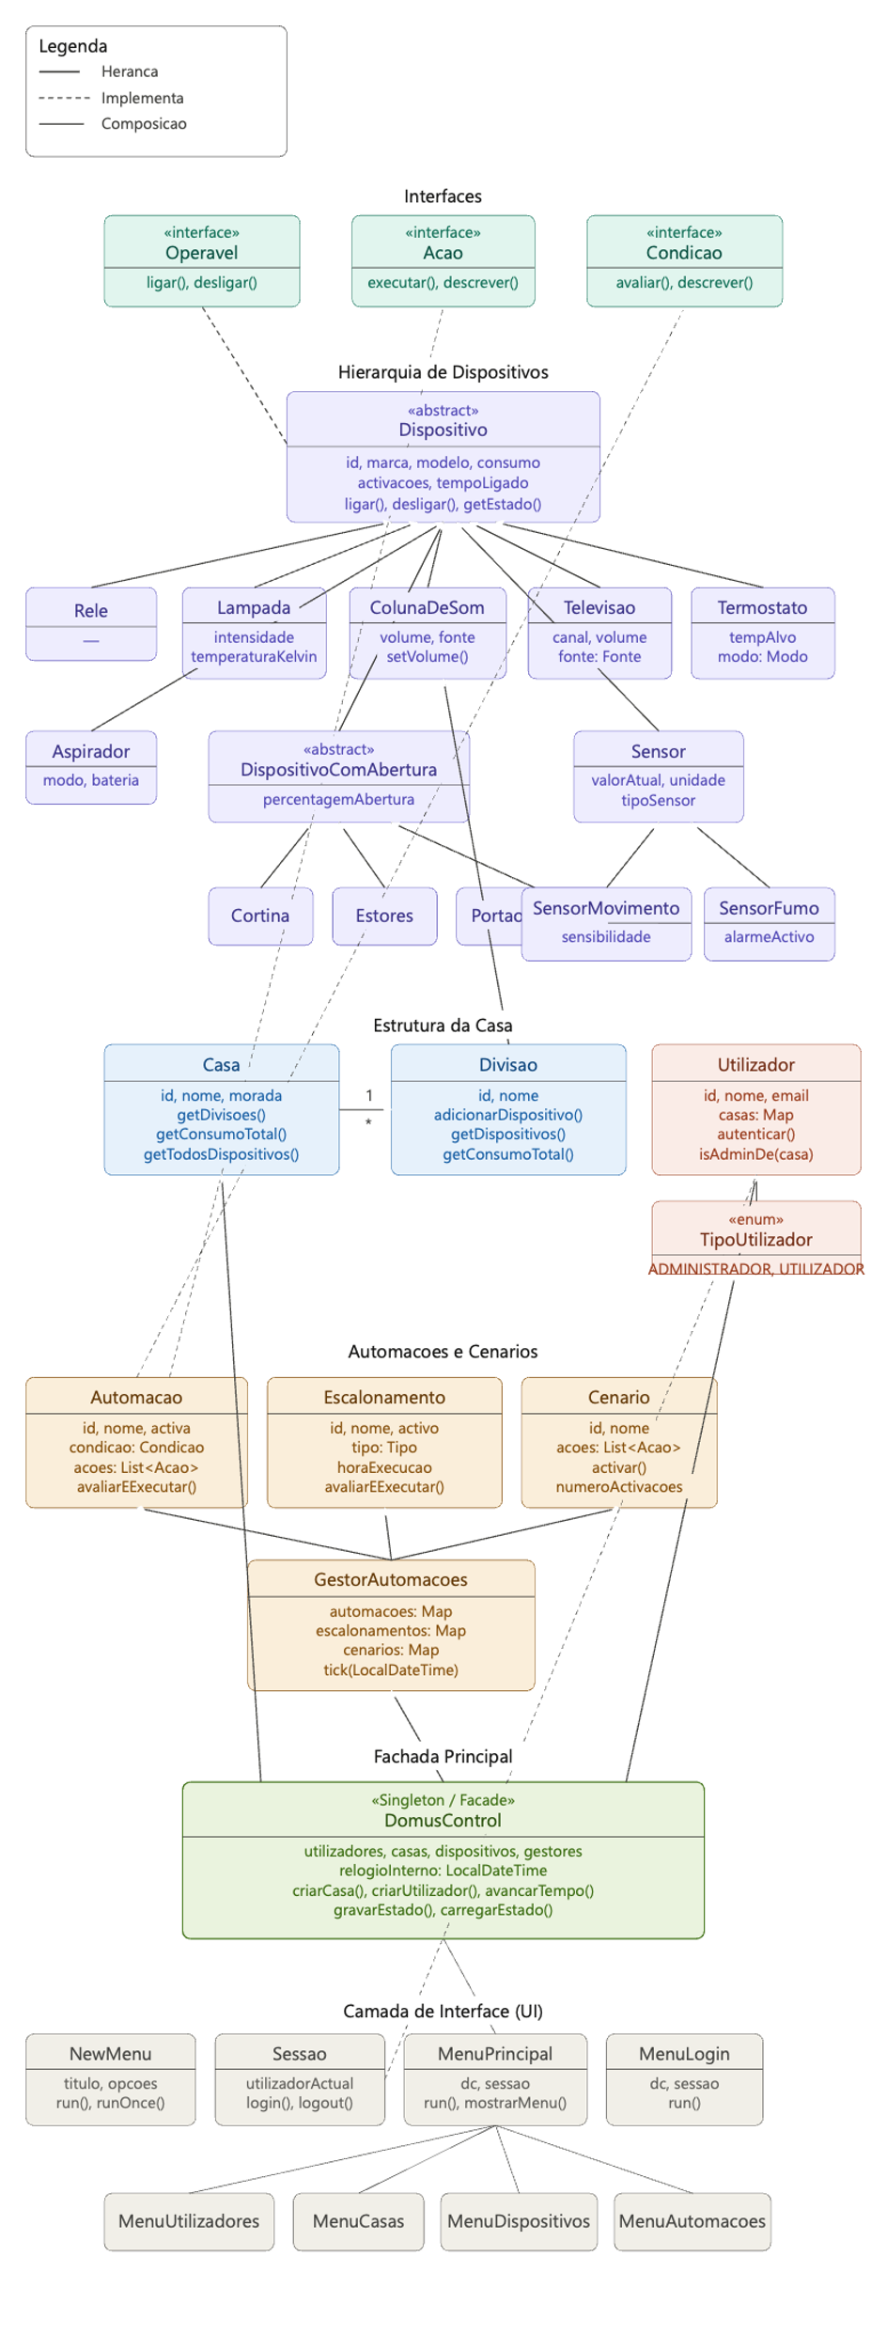

2.2 Organização em Packages
O projeto está organizado nos seguintes packages:
- domuscontrol — Classe principal DomusControl (fachada Singleton) e classes auxiliares
- domuscontrol.dispositivos — Hierarquia de 14 tipos de dispositivos
- domuscontrol.casa — Classes Casa e Divisao
- domuscontrol.utilizadores — Classes Utilizador e TipoUtilizador
- domuscontrol.automacoes — Automacoes, escalonamentos, acoes e condicoes
- domuscontrol.cenarios — Classe Cenario
- domuscontrol.excecoes — 9 exceções personalizadas
- domuscontrol.ui — Camada de interface com o utilizador (11 classes)

2.3 Interfaces
O sistema define tres interfaces fundamentais:

Interface | Metodos | Utilizacao
Operavel | ligar(), desligar(), estaLigado(), getEstadoDetalhado() | Implementada por Dispositivo (abstracta)
Acao | executar(), descrever() | AcaoLigar, AcaoDesligar, AcaoDefinirIntensidade, etc.
Condicao | avaliar(), descrever() | CondicaoSensorAbaixo, CondicaoSensorAcima, CondicaoE, CondicaoOu

2.4 Hierarquia de Dispositivos
A classe abstrata Dispositivo e a base de toda a hierarquia. Contem os atributos comuns (id, marca, modelo, consumo, ativações, tempo ligado) e implementa a interface Operavel. A hierarquia inclui 14 tipos de dispositivos:

Classe | Herda de | Caracteristicas Especificas
Rele | Dispositivo | Liga/desliga simples
Lampada | Dispositivo | Intensidade (0-100%), temperatura de cor (2700-4000K)
ColunaDeSom | Dispositivo | Volume (0-100%), fonte de audio
Televisao | Dispositivo | Canal, volume, fonte (HDMI1/2/3, TV, STREAMING)
Termostato | Dispositivo | Temperatura alvo, temperatura actual, modo (AQUECIMENTO/ARREFECIMENTO/VENTILACAO)
Aspirador | Dispositivo | Modo (AUTO/TURBO/SILENCIOSO/DOCK), bateria, estado (na base / a limpar)
Cortina | DispositivoComAbertura | Percentagem de abertura (0-100%)
Estores | DispositivoComAbertura | Abertura, proteccao UV, inclinacao de lamelas
PortaoGaragem | DispositivoComAbertura | Percentagem de abertura (0-100%)
Sensor | Dispositivo | Valor actual, unidade, tipo de sensor
SensorMovimento | Sensor | Deteccao de presenca, sensibilidade (1-5)
SensorFumo | Sensor | Alarme, limiar de disparo, silenciar alarme
SensorTemperatura | Sensor | Temperatura, humidade, sensacao termica calculada

Esta arquitetura permite adicionar novos tipos de dispositivos sem alterar a classe DomusControl, respeitando o princípio Open/Closed e o requisito do enunciado.

2.5 Estrutura da Casa
A classe Casa agrega Divisões e fornece métodos para calcular consumos e obter estatísticas. A classe Divisao agrega Dispositivos. Um Utilizador pode ter acesso a múltiplas casas com papeis distintos (ADMINISTRADOR ou UTILIZADOR), controlados pela classe Sessao.

2.6 Automações, Escalonamentos e Cenários

Classe | Descricao
Automacao | Associa uma Condicao a uma lista de Acoes. Quando a condicao se verifica, as acoes sao executadas.
Escalonamento | Define ações a executar com base no tempo: DIARIO, SEMANAL ou INTERVALO de horas.
Cenario | Conjunto de ações ativável manualmente pelo utilizador (ex: Fora de Casa, Ver Cinema).
GestorAutomacoes | Centraliza a gestão de automações, escalonamentos e cenários por casa. O metodo tick() avalia todas as regras a cada avanco do relogio.
FabricaAcoes | Padrao Factory — centraliza a criação de ações concretas.
FabricaCondicoes | Padrao Factory — centraliza a criação de condições, incluindo compostas (E/OU).

2.7 Classe DomusControl — Fachada e Singleton
A classe DomusControl implementa os padrões Singleton (uma única instancia) e Facade (ponto de entrada único). É responsável pela gestão de todas as entidades, simulação do tempo interno, calculo de estatísticas e serialização do estado.

2.8 Camada de Interface com o Utilizador
A camada de interface usa a classe NewMenu fornecida nas aulas, adaptada com um campo de título e métodos auxiliares (runOnce, isDisponivel, executeHandler). A classe Leitura centraliza os métodos de leitura de input. A classe Sessao controla as permissões do utilizador autenticado.

3. Funcionalidades

3.1 Autenticação e Login
No arranque da aplicação, o estado de teste e carregado automaticamente com 4 utilizadores, 3 casas e mais de 60 dispositivos. De seguida e apresentado o ecrã de autenticação.

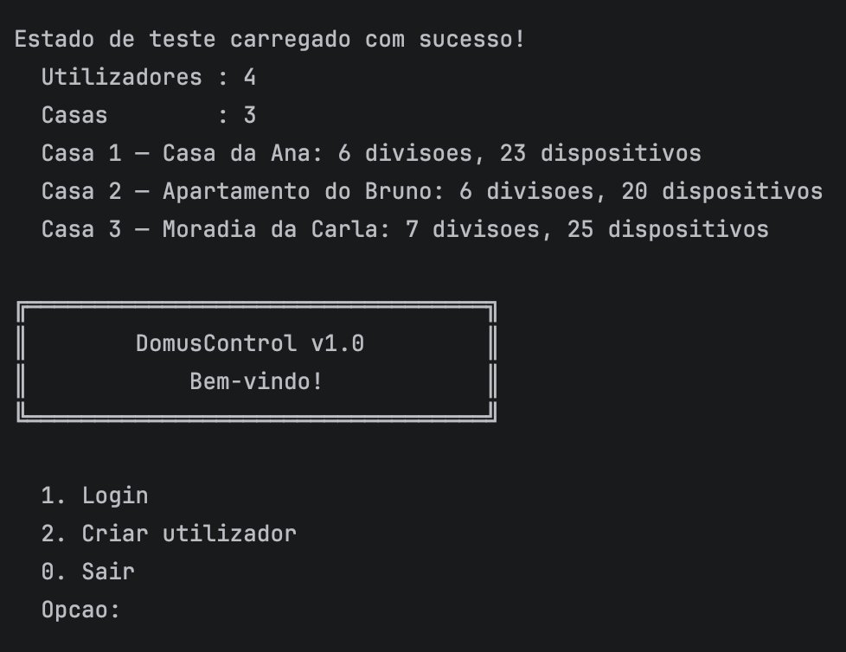
Figura 1 — Ecrã de login. Permite fazer login ou criar um novo utilizador.
Se os dados de acesso estiverem incorretos, o sistema apresenta uma mensagem de erro e permite nova tentativa (máximo 3 tentativas). Apos autenticação bem sucedida, e indicado o nome do utilizador e o seu tipo de acesso.

3.2 Menu Principal — Administrador vs Utilizador
O menu principal exibe o nome do utilizador autenticado, o seu papel (ADMIN ou USER) e o relógio interno da simulação. As opções disponíveis variam conforme as permissões.

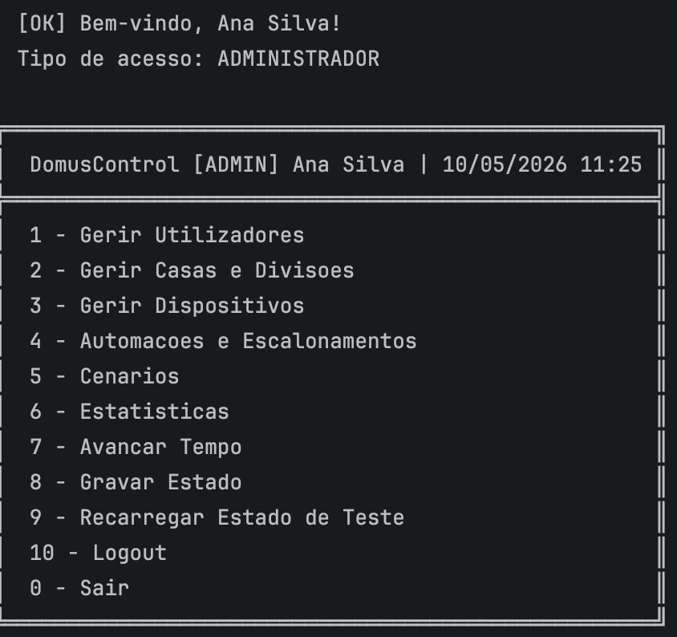
Figura 2 — Menu principal com sessão de Administrador (Ana Silva). Todas as opções estão disponível
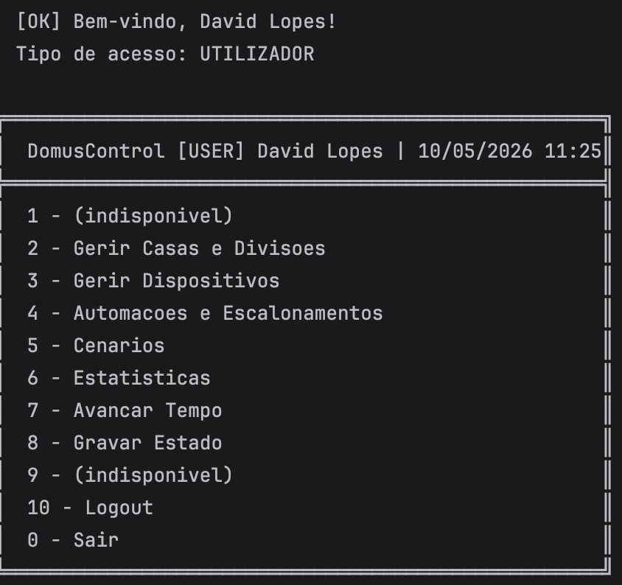
Figura 3 — Menu principal com sessão de Utilizador (David Lopes). As opções 1 (Gerir Utilizadores) e 9 (Recarregar Estado de Teste) aparecem como indisponíveis.
Esta distinção e implementada através das pre-condicoes do NewMenu, que verificam o papel do utilizador na Sessao antes de permitir o acesso a cada opção.

3.3 Gestão de Dispositivos
O menu de dispositivos permite listar, operar, criar e associar dispositivos. Ao listar, o utilizador escolhe a casa e vê todos os dispositivos organizados por divisão, com os respetivos IDs e estado detalhado.

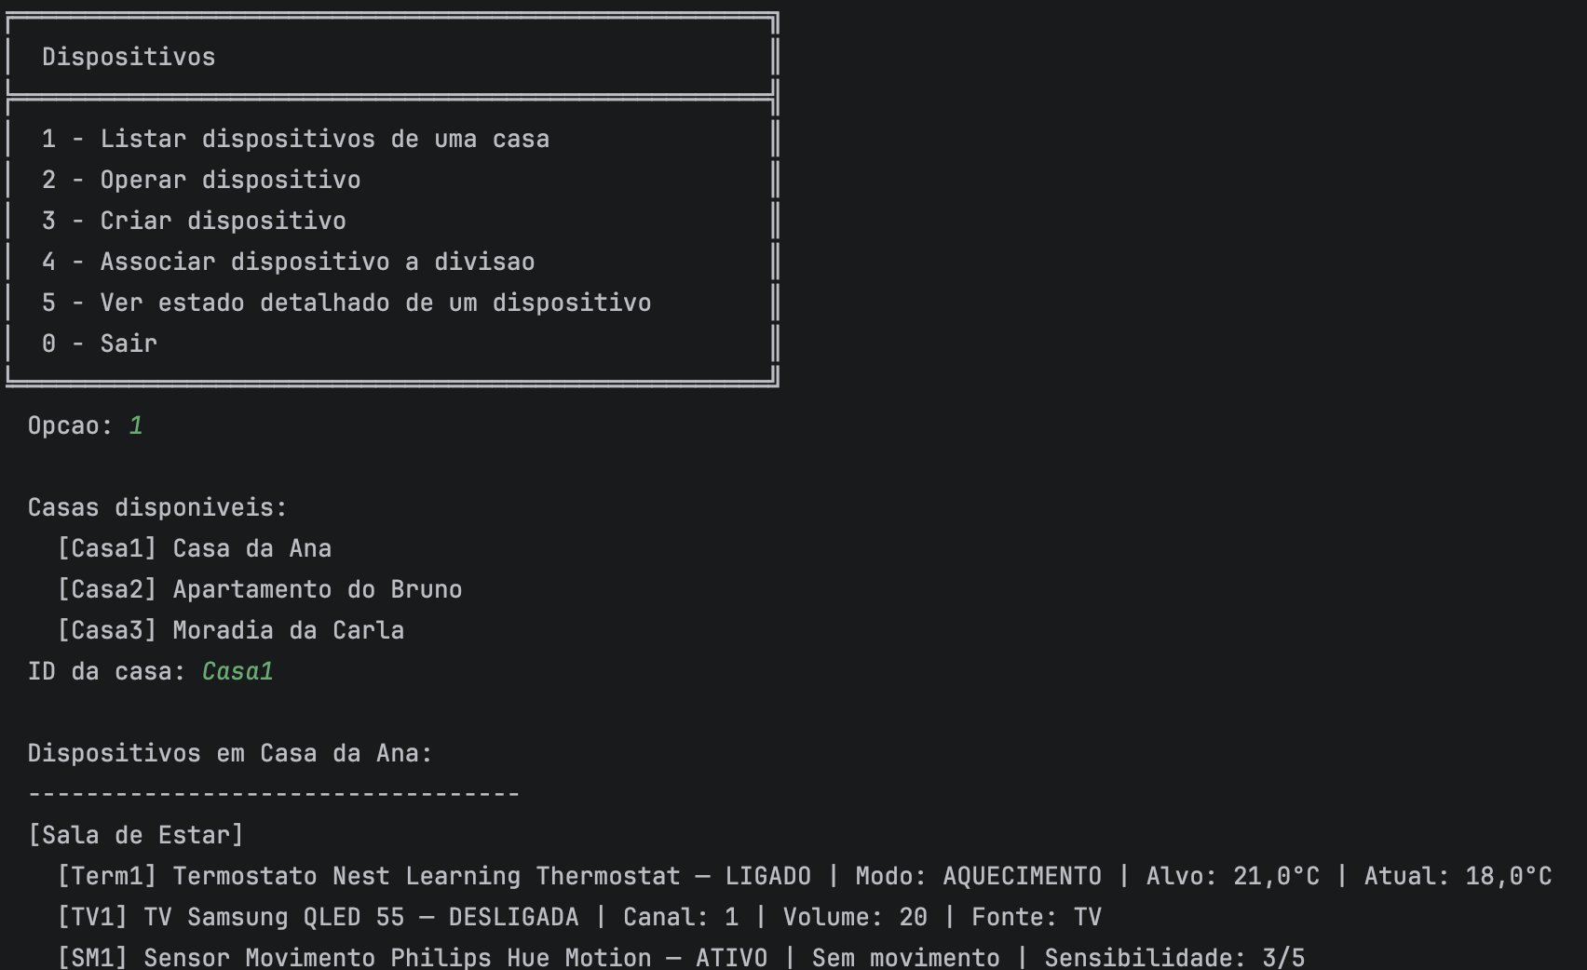
Figura 4 — Listagem de dispositivos da Casa da Ana, com IDs, tipos e estados detalhados (termostato ligado em modo aquecimento, TV desligada, sensor de movimento ativo).

Para operar um dispositivo, o utilizador fornece o ID da casa e o ID do dispositivo. O sistema apresenta um submenu específico para cada tipo de dispositivo.

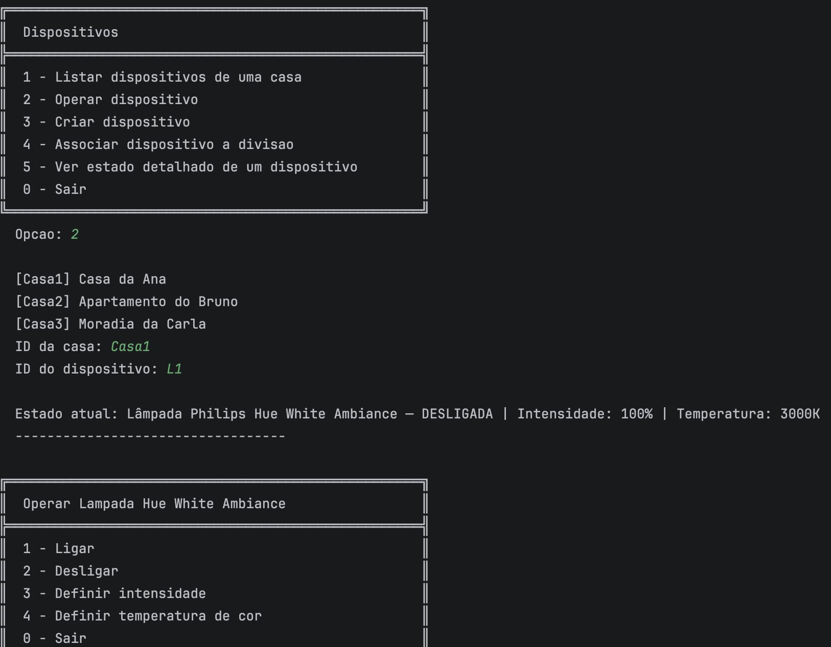
Figura 5 — Operação de uma lâmpada Philips Hue White Ambiance. O submenu apresenta opções especificas: ligar, desligar, definir intensidade e definir temperatura de cor.

3.4 Cenários
O menu de cenários permite listar, ativar e consultar os detalhes de cada cenário. Os quatro cenários pedidos no enunciado estão implementados: Fora de Casa, Jantar com Amigos, Deitar e Acordar

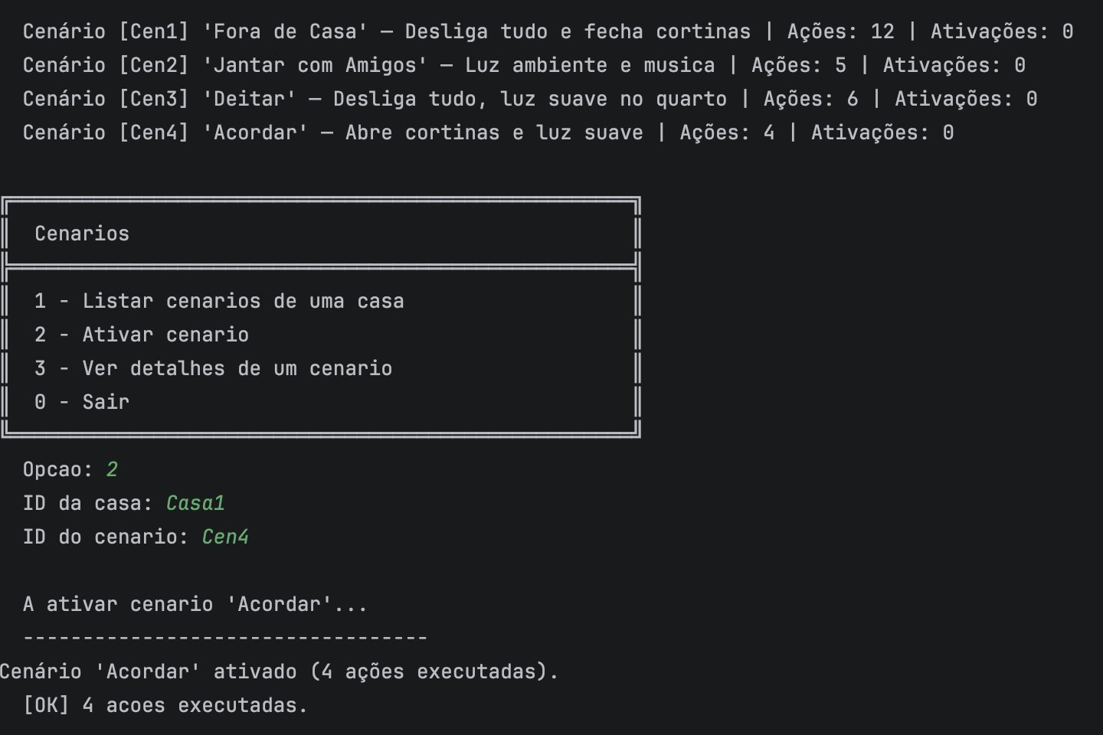.

Figura 6 — Ativação do cenário 'Acordar' na Casa da Ana (ID: Cen4). O cenário executa 4 ações: abre cortinas, define luz suave no quarto e liga a tomada do café.

3.5 Automações e Escalonamentos
As automações são avaliadas automaticamente a cada avanço do relógio e podem também ser disparadas manualmente. O estado de teste inclui 6 automações pre-configuradas que respondem a leituras de sensores.

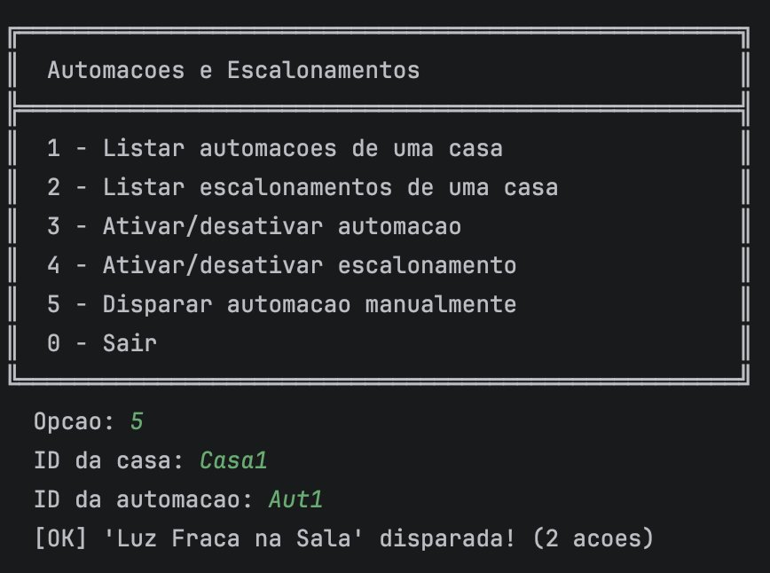
Figura 7 — Disparo manual da automação 'Luz Fraca na Sala' (ID: Aut1) na Casa da Ana. A condição luminosidade < 100 lux esta verificada (sensor a 50 lux), pelo que as 2 ações são executadas.

3.6 Simulação do Tempo e Disparo Automático
O sistema possui um relógio interno que pode ser avançado manualmente. A cada avanço, todas as automações e escalonamentos ativos são avaliados automaticamente. O relógio atualizado é exibido no cabeçalho do menu principal.

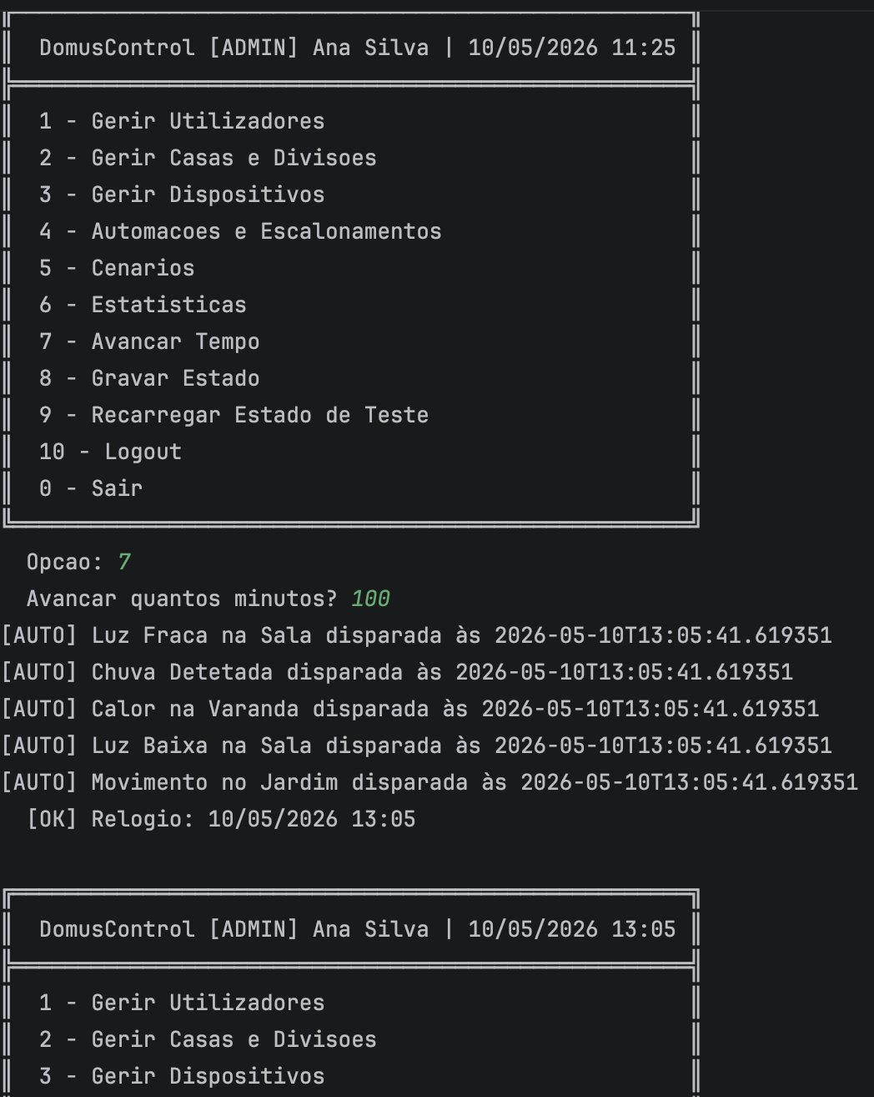
Figura 8 — Avanço de 100 minutos no relógio. O sistema dispara automaticamente 5 automações (Luz Fraca na Sala, Chuva Detetada, Calor na Varanda, Luz Baixa na Sala e Movimento no Jardim). O relógio atualiza de 11:25 para 13:05.

3.7 Estatísticas
O menu de estatísticas fornece consultas sobre o consumo e utilização dos dispositivos e divisões do sistema.

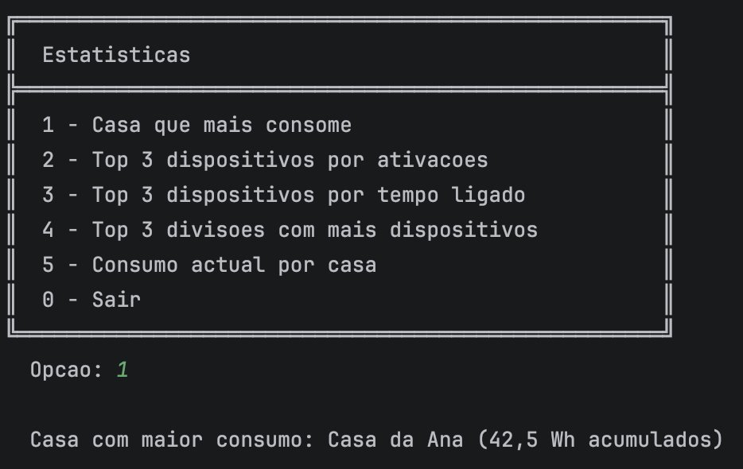
Figura 9 — Consulta da casa que mais consome. Após avanço do tempo com dispositivos ativos, a Casa da Ana acumula 42,5 Wh de consumo total.

Além do consumo por casa, estão disponíveis consultas de top 3 dispositivos por ativações, top 3 por tempo ligado, top 3 divisões com mais dispositivos e consumo atual por casa em Wh/h.

3.8 Gravação e Carregamento do Estado
A opção 8 do menu principal grava todo o estado do sistema no ficheiro domuscontrol.dat, usando a serialização Java. No próximo arranque, o ficheiro e carregado automaticamente, restaurando o estado exato em que foi gravado, incluindo o relógio interno, todos os dispositivos, automações, escalonamentos e cenários.

4. Decisões de Arquitetura
Ao longo do desenvolvimento do projeto, o grupo tomou as seguintes decisões de arquitetura:

- Padrão Singleton e Facade na classe DomusControl — garante um único ponto de acesso ao sistema e esconde a complexidade interna dos menus.
- Padrão Factory nas classes FabricaAcoes e FabricaCondicoes — centraliza a criação de ações e condições, evitando que o código cliente precise de conhecer as classes concretas.
- Padrão Composite nas condições — as classes CondicaoE e CondicaoOu permitem compor condições complexas sem alterar o código existente.
- Interface Acão com múltiplas implementações — permite que automações, escalonamentos e cenários atuem sobre qualquer dispositivo de forma uniforme.
- Hierarquia de dispositivos extensível — adicionar um novo tipo requer apenas criar uma nova subclasse de Dispositivo, sem alterar a DomusControl.
- Separação da camada UI do domínio — os menus estão isolados no package domuscontrol.ui, facilitando a manutenção.
- Classe Sessao para controlo de permissões — centraliza a verificação de permissões, evitando código duplicado nos menus.
- Pre-condicoes no NewMenu — as opções indisponíveis são automaticamente sinalizadas com base no papel do utilizador e no estado do sistema.
- Estado de teste pre-carregado — a classe EstadoTeste popula o sistema com dados realistas para demonstração imediata de todas as funcionalidades.

5. Conclusão
O desenvolvimento do DomusControl permitiu aplicar de forma pratica os conceitos da Programação Orientada aos Objetos lecionados ao longo do semestre. A aplicação implementa todos os requisitos do enunciado, incluindo a gestão de utilizadores, casas, divisões e dispositivos, as automações, escalonamentos e cenários, as estatísticas e a gravação do estado em ficheiro.
A arquitetura adotada, baseada em padrões de design como Singleton, Facade, Factory e Composite, resultou numa solução modular, extensível e de fácil manutenção. A hierarquia de dispositivos permite adicionar novos tipos sem alterar o código existente, e a separação em packages garante uma clara separação de responsabilidades.
A camada de interface em modo texto, construída sobre a classe NewMenu fornecida nas aulas, apresenta menus dinâmicos com pre-condicoes que adaptam as opções disponíveis ao papel do utilizador autenticado, tornando a aplicação intuitiva e segura.
O grupo considera que os objetivos propostos foram cumpridos com sucesso, resultando numa aplicação robusta e bem estruturada que respeita os princípios do paradigma da orientação aos objetos.

